
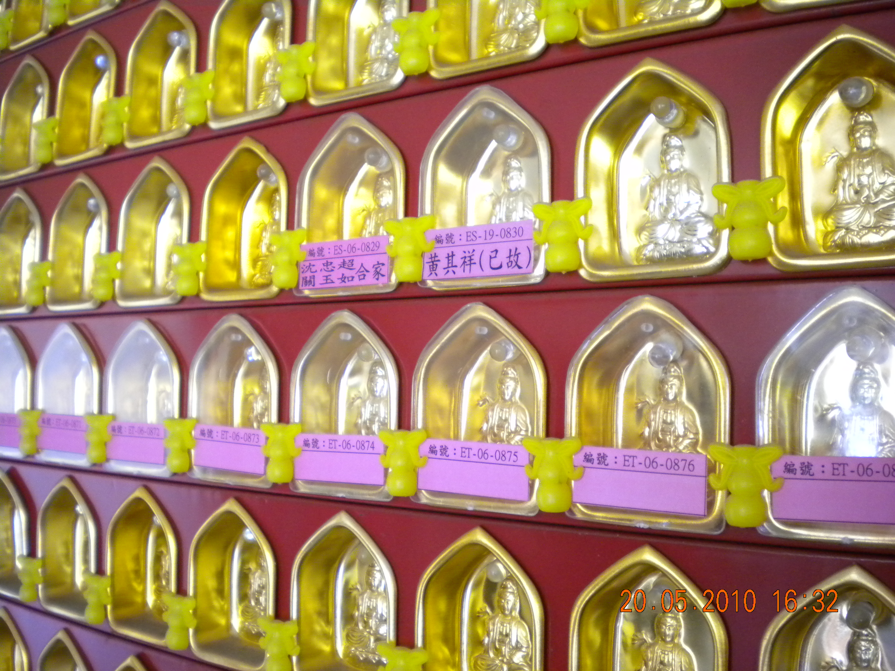

觀音全年壁燈姓名：
供齋姓名：

聯絡人姓名(中文) (英文)

身份証號碼：

住宅電話： 辦公電話： 傳真號碼：

手機號碼： 電子郵件：

英文地址：

茲附上 □銀行支票 □銀行匯票 □郵政匯票 □現金，銀行名稱 支票號碼
誌銀RM
備註：1)所有銀行支票匯票請註明：Phor Tor Temple
2)如有需要此表格可自行影印

